# Публичный отчёт

# по результатам деятельности за 2019 -2020 учебный год

# ГБОУ школы-интерната № 17 г. Самара

**Миссия школы: «Формирование социально адаптированной личности обучающегося через создание образовательной среды, обеспечивающей позитивную социализацию и успешное обучение».**

Цели развития школы школы-интерната на период с 2016 по 2021 годы подразделяются на инвариантную и вариативную.

Инвариантной целью развития школы **эффективное выполнение государственного задания на оказание образовательных услуг в соответствии с требованиями законодательства.**

Достижение инвариантной цели будет осуществляться по следующим направлениям работы:

- обеспечение доступности образования;

- обеспечение качества образования;

- обеспечение эффективной работы образовательной организации.

Вариативная цель развития школы как образовательной организации направлена на удовлетворение образовательных запросов субъектов образовательной деятельности и лиц, заинтересованных в образовании в соответствии с требованиями законодательства.

Данная цель определяется особенностями образовательных запросов субъектов образовательной деятельности и для ее достижения педагогическому коллективу школы-интерната предстоит решить следующие задачи:

* реализация федеральных государственных образовательных стандартов для детей с патологией зрения;
* формирование общей культуры личности обучающегося на основе обязательного минимума содержания общеобразовательных программ, их адаптации и интеграции в общество;
* методическое обеспечение обучения, воспитания, коррекции первичных и вторичных отклонений в развитии детей с нарушениями зрения, развития сохранных анализаторов, формирования социально значимых качеств личности, компенсаторных умений и навыков, обеспечивающих социальную адаптацию ребенка в обществе;
* обеспечение условий для качественного обучения незрячих и слабовидящих учащихся, всестороннего развития и раскрытия их способностей;
* создание условий для осознанного выбора и последующего освоения профессиональных образовательных программ.
* обеспечение воспитанникам уровня образования,позволяющего продолжить обучение и самореализоваться в профессиональной сфере на основе внедрения инновационных технологий в образовательный процесс;
* актуализация коррекционной направленности учебного процесса;
* развитие дополнительного образования;
* развитие школьного самоуправления;
* обеспечение профессионального самоопределения воспитанников;
* расширение и углубление взаимодействия с социумом.
* обеспечение сохранения здоровья воспитанников через здоровьесберегающие технологии;

**Целевые задачи ГБОУ школы-интерната № 17 на 2019-2020 учебный год.**

***1. Обеспечить достижение образовательного стандарта:***

1. Сохранить уровень успеваемости по школе 100%.

2. Сохранить качество знаний на всех ступенях обучения на уровне 2018-2019 учебного года.

2. Повысить количество отличников и учащихся, успевающих на «4» и «5» за счет резерва учащихся имеющих одну «3» или «4».

3. Сохранить процент учащихся, проходящих государственную итоговую аттестацию в форме ЕГЭ по предметам по выбору на уровне 100%.

4. Сохранить уровень качества знаний и степени обученности. на экзаменах в 10 классе по алгебре и русскому языку.

7. Снизить количество пропусков уроков без уважительной причины до 800.

8. Продолжить внедрение компетентностноориентированных и информационно-коммуникационных технологий в практику коррекционного образовательного процесса.

9. Продолжить организацию учебно-исследовательской деятельности учащихся через организацию предметных декад и участие учащихся в предметных олимпиадах и научно-практических конференциях различного уровня; вовлекать большее количество учащихся в учебно-исследовательскую работу.

***2. Сформировать потребность в здоровом образе жизни:***

* Сохранить количество участвующих в спортивных соревнованиях на прежнем уровне
* Сохранить охват учащихся спортивными секциями на прежнем уровне
* Сохранить показатель уровня тревожности в среднем по школе на прежнем уровне
* Повысить уровень школьной мотивации во всех классах на 0,5 балла.
* Сохранить уровень травматизма учащихся на уровне 0 случаев.

***3. Сформировать ключевые компетентности (решение проблем, коммуникативная, информационная):***

* Активно внедрять систему самоуправления в практику обучения и воспитания
* Сохранить процент учащихся 10-х классов, не определившихся в профессиональной сфере, на уровне 2%; сохранить процент учащихся 12-х классов, не определившихся в выборе профессии, на уровне 0%;
* Создать условия для формирования адекватной самооценки учащихся в выборе профессии и получении дальнейшего образования.
* Продолжить работу по организации условий для учебно-исследовательской деятельности учащихся.

***4. Развить личностные качества учащихся:***

* Формирование представлений воспитанников интерната о совокупности личностных качеств успешного социального поведения в условиях современного общества

Задачи, поставленные перед педагогическим коллективом ГБОУ школы-интерната № 17 на 2019 -2020 учебный год были решены.

**2. Общая характеристика ГБОУ школы-интерната № 17 г.о. Самара**

Самарская школа для слепых детей была открыта в 1892 году купцом Курлиным Константином Ивановичем. Источниками содержания школы были добровольные пожертвования жителей города и губернии. С 1917 года школа является государственным учреждением.

Со времени своего открытия школа имела несколько адресов: ул. Водников, ул. Обороны.

В настоящее время ( с 1972 года) ГБС(К)ОУ школа-интернат № 17 г. Самары находится по адресу ул. Дыбенко, 112.

На конец 2019-2020 учебного года в ГБОУ школе-интернате № 17 обучается 209 человека. Из них 5 человек – опекаемые (1 приемная семья). 118человека являются детьми-инвалидами по зрению. 5 чел – инвалиды по зрению. Из них 46 человек с глубокими нарушениями зрения и тотально слепые, обучающиеся по системе Брайля. 108 человек проживают во время учебного года в интернате.

Обучение в школе-интернате осуществляется по государственным общеобразовательным программам. Обучающиеся имеют право проходить государственную итоговую аттестацию по программам основного общего и среднего общего образования как в форме единого государственного экзамена/основного государственного экзамена, так и в форме государственного выпускного экзамена. Кроме того, они могут выбрать прохождение государственной итоговой аттестации в смешанной форме. С 2005-2006 учебного года выпускники 12 класса выбирают сдачу итоговой аттестации в форме ЕГЭ. Но в прошедшем учебном году в ГБОУ школе-интернате № 17 программы среднего общего образования освоил только 1 выпускник. Он не проходил государственную итоговую аттестацию ( в соответствии с распоряжениями министерства просвещения Российской Федерации в связи со сложившейся эпидемиологической обстановкой), так как не планировал поступление в высшее учебное заведение. В 2019-2020 учебном году 12 выпускников 10 класса освоили программы основного общего образования. Государственную итоговую аттестацию они также не проходили. Все обучающиеся получили аттестаты об основном общем образовании. 5 обучающихся продолжат обучение по программам среднего общего образования в нашем образовательном учреждении. 7 обучающихся будут продолжать обучение в учреждениях среднего профессионального образования Самарской области.

Для адаптации в обществе с ощущением своей полноценности и уверенности в своих силах и для правильного общения со сверстниками и взрослыми – будь то зрячие или слабовидящие – кроме общеобразовательных предметов в учебный план введены дополнительные коррекционные предметы согласно базисного учебного плана специальных (коррекционных) образовательных учреждений 4 вида (Приложение к приказу Министерства образования РФ от 10.04.2002 г. № 29/2065-п.): 3

* Охрана и развитие остаточного зрения и зрительного восприятия;
* Развитие мимики и пантомимики;
* Развитие мелкой моторики;
* Ориентировка в пространстве;
* Социально-бытовая ориентировка;
* Предметно-практическая деятельность;
* ЛФК;
* Ритмика.

Проводятся занятия с логопедом и психологом.

В целях формирования познавательной и творческой активности учащихся методическими объединениями педагогов ежегодно проводятся предметные декады, в рамках которых проходят олимпиады по предметам, интеллектуальные марафоны, игры-путешествия, презентации докладов, конкурсы и т.д.

**Режим работы школы-интерната:**

Занятия в школе проводятся в первую смену.

▪ По пятидневной рабочей неделе

- начальная школа 1-4 классы

- среднее звено 5-10 классы

- старшее звено 11-12 классы

Данный режим работы школы обеспечивает выполнение базового компонента и использования компонента образовательного учреждения в соответствии с интересами и потребностями учащихся, способствуя реализации идеи развития личности в культурно-нравственном интеллектуальном плане, обеспечивая условия для самовыражения и самоопределения учащихся.

**Структура школы:**

Начальная школа: 7 классов.

Школа 1 ступени работает в режиме 5-ти дневной учебной недели.

В школе 7 начальных классов.

Все учащиеся обучаются по адаптированной основной общеобразовательной программе начального общего образования слабовидящих обучающихся (ФГОС ОВЗ вариант 4.2, 4.3, 3.2)

Основная школа: 13 классов

Обучающиеся осваивают адаптированную основную общеобразовательную программу основного общего образования (ФК ГОС)

С 2019 года в ГБОУ школе-интернате открыт класс для обучающихся с ЗПР, не имеющих зрительных диагнозов. Все обучающиеся получили начальное общее образование в ГБОУ школе-интернате № 136.

7в класс (слабовидящие с интеллектуальными 6нарушениями) обучались по адаптированной программе для детей с интеллектуальными нарушениями (слабовидящих).

Старшая школа: 1 класс – 11а

Обучающиеся осваивают адаптированную основную общеобразовательную программу среднего общего образования (ФК ГОС)

В школе происходит построение образовательной системы как совокупность преемственных образовательных программ и стандартов.

Всего 21 классов (I ступень — 7 кл.; II ступень — 13 кл., III ступень — 1 класс).

**Организация коррекционного образовательного процесса**

Применяя в своей работе разнообразные и разноуровневые формы обучения, внедряя инновационные технологии в коррекционный образовательный процесс, учителя создали все необходимые условия для реализации обучения детей с разными возможностями, с разной степенью усвоения учебного материала.

Коррекция методов и приемов обучения проводилась по рекомендации школьного ПМПк.

Анализ учебно-воспитательного процесса проводился по результатам проверок ЗУН учащихся, проводимых в различной форме:

• Административные контрольные работы;

• Выставки работ учащихся (трудовое обучение, ИЗО)

• Проектная деятельность;

• Срезы знаний по предметам

• Предметные недели;

• Научно-практические конференции.

**3. Характеристика кадрового обеспечения образовательного процесса:**

Качественный состав преподавателей:

В 2018-1019 учебном году в школе работало 43 педагогических работника. Их качественный состав:

а) по уровню образования

-высшее образование -39 (93%)

-н/высшее -0 (0%)

-ср.специальное -4 (9,3%)

б) по квалификационной категории

-высшая -18 (41,8%)

-первая - 8 (18,6%)

- соответствие занимаемой должности – 17 (39,5%)

в) по стажу:

1-5 лет - 1чел (2,3%)

6-10 лет - 2 чел (4,6%)

11-15 лет - 2 чел(4,6%)

16-25 лет - 11чел (25,5%)

26 и больше лет - 27 чел (62,7%)

средний возраст - 49 лет.

Возрастной состав работающих учителей можно считать продуктивным для функционирования и развития учреждения, так как позволяет сочетать энергию молодости с мудростью и опытом: средний возраст педагогического состава 49 лет. Характеристику коллектива по возрасту, квалификации и стажу работы можно считать благоприятной для организации эффективного ОП.

**Система повышения профессионального уровня педагогических работников в соответствии с профилем деятельности образовательного учреждения.**

Педагогические работники школы-интерната повышают свой профессиональный уровень через ряд мероприятий:

* участие в работе предметных методических объединений
* подготовка к аттестации и самообразование педагогов
* курсовая подготовка по именным чекам
* изучение обобщения и распространения передового педагогического опыта
* подготовка и проведение научно-практических конференций
* подготовка и проведение предметных недель, открытых уроков, открытых самоподготовок, мероприятий
* участие в методической деятельности города, области
* мониторинг образовательного процесса и его результатов

**I. Результаты деятельности.**

|  |  |  |  |  |  |  |  |  |  |  |  |
| --- | --- | --- | --- | --- | --- | --- | --- | --- | --- | --- | --- |
| **Блок 1. Обеспечение достижения государственного стандарта.** *Цель: определить уровень развития учащихся и тенденции его формирования; качество знаний, умений и навыков, вскрыть истоки низкого качества знаний по отдельным предметам.* | | | | | | | | | | | |
| **Целевые установки на 2019-2020 уч.г.** | **Фактические результаты** | **Выявленные противоречия** | | **Возможные причины противоречия** | **Возможные пути решения** | | | | | **Целевые задачи на следующий уч. год** | |
| Сохранить контингент учащихся. | **Обеспечение всеобуча.**  Учебный год  Кол-во учащихся на начало учебного года  Кол-во учащихся на конец учебного года  % сохранности контингента  2017-2018 199  200  100,5%  2018-2019  191  193  101%  2019-2020 204  209  102% | 1 Количество прибывших учащихся в течение года больше количества выбывших. | | 1. Наметился рост количества учащихся по сравнению с началом года, что обусловлено демографическими причинами и положительным имиджем школы | 1. Повышение имиджа школы.  2. Повышение качества обучения.  3. Внедрение в практику обучения сдачу итоговой аттестации в форме ЕГЭ в 12 классе и в новой форме в 10 классе.  4. Внедрение в практику обучения инновационных образовательных технологий (в т.ч. дистанционного обучения), более эффективная организация учебно-исследовательской деятельности учащихся.  5. Продолжение деятельности по социализации учащихся. | | | | | Сохранить контингент учащихся. | |
| Сохранить показатель количества пропущенных уроков на прежнем уровне | **Динамика количества пропущенных уроков.** | Прогнозируемый результат не достигнут, кол-во пропущенных без уважительной причины уроков увеличилось. Но учитывая увеличение численности учащихся, можно говорить о положительной динамике. Пропуски без уважительных причин были единичными и не носили системный характер | | 1. Большое количество пропусков из-за планового лечения детей-инвалидов в стационарах и санаторно-курортного лечения | 1. Обеспечение контроля со стороны родителей за посещаемостью учащихся.  2. Повышение учебной мотивации у учащихся «группы риска».  3. Усиление административного контроля за посещаемостью учащихся.  4. Привлечение органов ученического самоуправления к решению проблемы пропуска занятий.  5. Установление взаимосвязи со службой «Семья» по предупреждению длительных перерывов в обучении, а также профилактике антисоциального поведения подростков. | | | | | Снизить количество пропусков без уважительных причин до 1300 уроков. | |
| **Блок 1. Обеспечение достижения государственного стандарта.** *Цель: определить уровень развития учащихся и тенденции его формирования; качество знаний, умений и навыков, вскрыть истоки низкого качества знаний по отдельным предметам.* | | | | | | | | | | | |
| **Целевые установки на 2019-2020 уч.г.** | **Фактические результаты** | **Выявленные противоречия** | | **Возможные причины противоречия** | | | **Возможные пути решения** | **Целевые задачи на следующий уч. год** | | | |
| 1. Сохранить процент успеваемость учащихся на уровне 100%.  2. Сохранить качество знаний по школе на уровне 2017-20168года.  3. Повысить количество отличников и учащихся, успевающих на «4» и «5» за счет резерва учащихся имеющих одну «3» или «4».  4. Повысить количество учащихся, проходящих государственную итоговую аттестацию в форме ЕГЭ по предметам по выбору. | **Качество знаний.**  ***Качество знаний и успеваемость по школе.***  ***Количество обучающихся на «5» и на «4» и «5»*** | 1.Прогнозируемый результат уровня успеваемости достигнут. Из числа аттестованных успешно окончили учебный год все обучающиеся.  3.Прогнозируемый результат качества знаний достигнут  4. На «отлично» успевают 9 человек (на 1 чел. меньше, чем в прошлом году), на «4» и «5» - 57 чел., на 3 чел .больше, чем в прошлом году. То есть прогнозируемый результат достигнут.  5. В 2019-2020 учебном году среднее общее образование получил 1 выпускник, он не проходил государственную итоговую аттестацию, в соответствии с распоряжением министерства образования Российской Федерации в связи со сложной санитарно-эпидемиологической ситуацией | | 1. Реализация индивидуального подхода в отношении слабо успевающих учащихся.  2. Взаимосвязь в работе учителей-предметников, воспитателей, специалистов коррекционно-развивающей службы.  3. Организация работы по формированию положительной учебной мотивации у учащихся.  4.Организация работы с резервом хорошо успевающих учащихся. | | | 1. Усиление административного контроля за посещаемостью занятий.  Привлечение органов ученического самоуправления к решению проблемы пропуска занятий..  2. Планирование индивидуальной работы со слабо успевающими учащимися с учетом особенностей их восприятия.  3. Совершенствование системы взаимосвязанной деятельности учителей-предметников, воспитателей, специалистов коррекционно-развивающей службы.  4. Внедрение в образовательный процесс интегративных курсов с привлечением Интернет-технологий, проектных технологий обучения.  5. Организация индивидуальной работы с учащимися, составляющими резерв хорошистов и отличников. | 1. Сохранить процент успеваемость учащихся на уровне 100%.  2. Сохранить качество знаний по школе на уровне 2019-2020 года.  3. Повысить количество отличников и учащихся, успевающих на «4» и «5» за счет резерва учащихся имеющих одну «3» (9 чел)  4. Сохранить процент учащихся, проходящих государственную итоговую аттестацию в форме ЕГЭ по предметам по выбору на уровне 100%. | | | |
| **Целевые установки на 2019-2020 уч. г.** | **Фактические результаты** | **Выявленные противоречия** | **Возможные причины противоречия** | | | **Возможные пути решения** | | | **Целевые задачи на следующий уч. год** | |
| Довести качеств знаний на  - I ступени – сохранить на уровне 2018-2019 учебного года;  - II ступени - сохранить на уровне 2018-2019 уч.г.  - III ступени – сохранить на уровне 2018-2019 года. | ***Качество знаний по ступеням.*** | 1. Прогнозируемый результат качества знаний в начальной школе превышен. (повысился на (20,9%)  2. Качество знаний на основной ступени обучения понизилось на 5%  3. Качество знаний на средней ступени повысилось на 17,5% прогнозируемый результат превышен. | 1. Недостаточная индивидуальная работа с учащимися велась в среднем звене.  2. Была проведена большая работа с резервом хорошистов в начальных классах и старшем звене. | | | 1. Привести в систему индивидуальную работу с отстающими и хорошистами.  2. Организация дополнительных и индивидуальных занятий, в том числе с отличниками. хорошистами и учащимися, имеющими одну «3». | | | Довести качеств знаний на  - I ступени – на уровне 2019-2020 уч.г.;  - II ступени – сохранить на уровне 2019-2020 уч.г.  - III ступени – сохранить на уровне 2019-2020 уч.г. | |

|  |  |  |  |  |  |  |  |  |  |  |  |  |  |  |  |  |  |  |  |  |  |  |  |  |  |
| --- | --- | --- | --- | --- | --- | --- | --- | --- | --- | --- | --- | --- | --- | --- | --- | --- | --- | --- | --- | --- | --- | --- | --- | --- | --- |
| **Целевые установки на 2019/120 уч.г.** | | **Фактические результаты** | | | | | **Выявленные противоречия** | | | | **Возможные причины противоре**  **чий** | | | | | **Возможные пути решения** | | | | | **Целевые задачи на следующий уч.г.** | | | | |
| Сохранить уровень качества знаний и степени обученности. | | **Процент качества знаний и уровня обученности по результатам письменных экзаменов за 10 класс.**  **В 2019-2020 году обучающиеся, освоившие программы основного общего образования не проходили государственную итогговую аттестацию по решению министерства просвещения в связи со сложившейся санитарно-эпидемиологической ситуацией. Оценки в аттестат были выставлены по результатам годовой оцени и промежуточной аттестации по всем предметам.** | | | | |  | | | |  | | | | |  | | | | | Сохранить уровень качества знаний и степени обученности. | | | | |
| **Блок 1. Обеспечение достижения государственного стандарта.** *Цель: определить уровень развития учащихся и тенденции его формирования; качество знаний, умений и навыков, вскрыть истоки низкого качества знаний по отдельным предметам.* | | | | | | | | | | | | | | | | | | | | | | | |
| **Целевые установки на 2019/20 уч.г.** | **Фактические результаты** | | | | | **Выявленные противоречия** | | | | **Возможные причины противоречия** | | | | | **Возможные пути решения** | | | | | **Целевые задачи на следующий уч. год** | | | |
|  | **В 2019-2020 учебном году 12 классов закончил 1 выпускник., обучающийся индивидуально. Он не проходил государственную итоговую аттестацию, так как не планировал поступление в высшие учебные заведения.** | | | | |  | | | |  | | | | |  | | | | | 1. Сохранить процент учащихся, сдающих государственную итоговую аттестацию в форме ЕГЭ на уровне 100%..  2. Повысить показатель среднего балла по сдаваемым предметам | | | |
| **Блок 2. Формирование потребности в здоровом образе жизни.** *Цель: определение уровня физической и двигательной активности учащихся; овладение учащимися рациональными формами поведения; снижение уровня психоэмоционального напряжения.* | | | | | | | | | | | | | | | | | | | | | | | |
| **Целевые установки на 2019/20уч.г.** | **Фактические результаты** | | | | **Выявленные противоречия** | | | **Возможные причины противоречия** | | | | | **Возможные пути решения** | | | | | | **Целевые задачи на следующий уч. год** | | | | |
| Сохранить уровень охвата учащихся спортивными секциями.  Сохранить количество учащихся, охваченных физкультурно-оздоровительными мероприятиями. | **Увеличение физической и двигательной активности учащихся.**  ***Охват учащихся спортивными секциями.***  **Всего охвачено 77% учащихся.**  ***Охват системой физкультурно-оздоровительных мероприятий.(динамика физкультурных групп)***  **Всего охвачено 84,4 % учащихся** | | | | 1. Прогноз-мый результат достигнут  2.Осталось прежним количество спортивных секций.  3. Увеличилось кол-во учащихся в шахматной секции, благодаря привлечению к сотрудничеству тренера.    Прогнозируемый результат превышен. Охват системой физкультурно-оздоровительных мероприятий повысился на 5,3 | | | 1. Отсутствие специалистов узкой направленности (спорт.ориен-ие и лыжи).  . | | | | | 1. Привлечь специалистов узкой направленности.  2. Приобретение спортивного инвентаря в полном объеме. | | | | | | Сохранить уровень охвата учащихся спортивными секциями.  Сохранить количество учащихся, охваченных физкультурно-оздоровительными мероприятиями. | | | | |
| **Блок 2. Формирование потребности в здоровом образе жизни.** *Цель: определение уровня физической и двигательной активности учащихся; овладение учащимися рациональными формами поведения; снижение уровня психоэмоционального напряжения.* | | | | | | | | | | | | | | | | | | | | | | | | |
| **Целевые установки на 2019/20 уч.г.** | | | | **Фактические результаты** | | | | | **Выявленные противоречия** | | | **Возможные причины противоречия** | | | | | **Возможные пути решения** | | | | | **Целевые задачи на следующий уч. год** | | |
|  | | | | *Состав учащихся со сложной структурой дефекта в 2019-2020 уч.г.* | | | | |  | | |  | | | | |  | | | | |  | | |
| 1. Снизить уровень тревожности и повысить количество учащихся, имеющих допустимый и оптимальный уровни.  2. Снизить количество учащихся, у которых развита агрессивность на допустимом уровне.  3. Добиваться отсутствия учащихся, имеющих катастрофический уровень самооценки.  4. Сохранять показатели эмоциональной устойчивости детей с диагнозом ЗПР на прежнем уровне. | | | | ***Психологические исследования учащихся с диагнозом ЗПР***  ***а) Уровень школьной тревожности.***  ***б) Уровень агрессивности.*** | | | | | 1.Прогнозуруемый показатель уровня тревожности достигнут.  2. Количество учащихся с показателем агрессивности на допустимом уровне осталось прежним. | | | Использование в работе с детьми с диагнозом ЗПР новых технологий. | | | | | Продолжить работу по профилактике девиантного поведения с использованием новых технологий. | | | | | 1. Снизить уровень тревожности и повысить количество учащихся, имеющих допустимый и оптимальный уровни.  3. Добиваться отсутствия учащихся, имеющих катастрофический уровень самооценки.  4. Сохранять показатели эмоциональной устойчивости детей с диагнозом ЗПР на прежнем уровне. | | |
| Сохранить показатели самооценки и эмоциональной устойчивости учащихся с диагнозом ЗПР на прежнем уровне. | | | | ***в) Уровень самооценки.***  ***г) Уровень эмоциональной устойчивости.*** | | | | | Прогнозируемый уровень показателей эмоциональной устойчивости и самооценки достигнут. | | |  | | | | |  | | | | | Сохранить показатели самооценки и эмоциональной устойчивости учащихся с диагнозом ЗПР на прежнем уровне. | | |
|  | | | | Наибольшую тревожность у учащихся школы вызывают следующие факторы:  Страх самовыражения -41,8  Страх не соответствовать ожиданиям окружающих -34,6  Агрессивность  Физическая агрессия (5,9 б.) – использование физической силы против другого лица;  Косвенная (5,8 б.) – агрессия, окольным путем направленная на другое лицо или не на кого не направленная;  Раздражение (5,4 б.) – готовность к проявлению негативных чувств при малейшем возбуждении (вспыльчивость, грубость);  Негативизм (4,2 б.) – оппозиционная манера в поведении от пассивного сопротивления до активной борьбы против установившихся обычаев и законов;  Обида (4,9 б.) – зависть и ненависть к окружающим за действительные и вымышленные действия;  Подозрительность (6,2 б.) – в диапазоне от недоверия и осторожности по отношению к людям до убеждения в том, что другие люди планируют и приносят вред;  Вербальная агрессия (9,2 б.) – выражение негативных чувств как через форму (крик, визг), так и через содержание словесных ответов (проклятия, угрозы);  Чувство вины (5,4 б.) – выражает возможное убеждение субъекта в том, что он является плохим человеком, что поступает зло, а так же ощущаемые им угрызения совести  *Уровень тревожности (по школе)*    ***Уровень самооценки (по школе)***    Завышенная **самооценка** у 34% учащихся может подтверждать личностную незрелость, неумение правильно оценивать результаты своей деятельности, сравнивать себя с другими; **Уровень притязаний** наиболее оптимальный – сравнительно высокий уровень, подтверждающий оптимальное представление о своих возможностях имеют 67% учащихся школы, что является важным фактором личностного развития.  ***Уровень эмоциаонального отношения к обучению (по школе)*** | | | | | Индекс враждебности (в среднем по школе) = 11,1 б. (чуть выше нормы; норма = 10 б.)  Индекс агрессивности (в среднем по школе) = 20,6 б. (находится в пределах нормы).  Основная группа учащихся имеет показатели уровня школьной тревожности в пределах нормы, но тем не менее есть учащиеся, испытывающие высокий и повышенный уровень школьной тревожности  1.Такая завышенная самооценка может показывать на существенные искажения в формировании личности– «закрытости для опыта», нечувствительности к своим ошибкам, неудачам, замечаниям и оценкам окружающих.  2.Нереалистическо, некритическое отношение к собственным возможностям имеют 13% учащихся школы, что приводит к искаженному восприятию своих возможностей.  Почти половина учащихся (45%) имеют средний уровень эмоционального отношения к учению с несколько сниженной познавательной мотивацией.  Достаточно большой процент учащихся (14,5%) имеют отрицательное отношение к учению, переживают «школьную скуку» | | | Недостаточная индивидуально-консультативная работа психолога и других коррекционных специалистов с детьми группы риска. | | | | | 1.Проводить консультации мониторинги среди учащихся «группы риска».  2.Организовать консультативную работу с классными руководителями и учителями-предметниками по созданию эмоционально-комфортной обстановки во время образовательного и воспитательного процесса | | | | |  | | |
| **Блок 3. Формирование ключевых компетентностей.** *Цель: определение уровня сформированности ключевых компетентностей и уровня развития гражданской активности учащихся.* | | | | | | | | | | | | | | | | | | | | | | | | |
| **Целевые установки на 2019/20 уч.г.** | | | **Фактические результаты** | | | | | | **Выявленные противоречия** | | | | | **Возможные причины противоречия** | | | | **Возможные пути решения** | | | | | **Целевые задачи на следующий уч. год** | |
| Сохранить процент учащихся, затрудняющихся в выборе сферы профессиональной деятельности на уровне 2%. | | | ***Результаты предпрофильной подготовки учащихся.***  *а).определенность в профессиональной сфере учащихся 10-х классов.*  б) определенность в профессиональной сфере учащихся 12-х классов. | | | | | | 1. Большинство учащихся определяются в выборе сферы деятельности, прогнозируемый результат достигнут. | | | | | 1. Увеличение индивидуальных консультаций учащихся выпускных классов и их родителей по вопросу профориентации.  2. Ознакомление учащихся с системой профессионального образования города и области , особенно со специализированными учебными заведениями.  3.Продолжить сотрудничество в сфере выявления профессиональной направленности учащихся 10, 12 классов с центром психологического мониторинга. | | | | 1.Продолжить сотрудничество с медицинским колледжем с. Кинель-Черкассы и Курским музыкальным колледжем.  2. Организовать консультативный курс с целью оказания помощи в профориентации для учащихся и их родителей. | | | | | 1.Сохранить процент учащихся, не определившихся в сфере профессиональной деятельности, на прежнем уровне. | |
|  | | |  | | | | | |  | | | | |  | | | |  | | | | |  | |

**Приоритетные принципы воспитательной работы.**

*Принцип толерантности.*

Толерантность есть терпимое, вдумчивое отношение к людям, признающее право на ошибку, осуществляемое в рамках закон, принятым человеческим сообществом, государством, а также образовательным учреждением. Распространяемая в наши дни культура и философия толерантности базируется на признании за каждым человеком иметь собственные взгляды, принципы, отношение к культуре и моде, к людям и окружающему миру.

*Принцип воспитания успехом.*

Суть данного принципа заключается в том, педагог, работая с личностью ребенка, должен стремиться как можно глубже понять её, осмыслить особенности и, главное, выделить достоинства, позитивные стремления, мечты, конструктивные цели и задачи деятельности. Необходимо стараться, используя психолого – педагогические методы, развивать любые, самые малые радости ростки успеха. Для этого требуется, прежде всего, готовность педагога создать среду возможного успеха, в которой почти каждый ученик сможет почувствовать и испытать вкус победы.

*Принцип создания воспитывающей среды.*

Этот принцип предполагает создание атмосферы взаимной ответственности участников педагогического процесса, создания ситуации сопереживания

(эмпатии), взаимопомощи, способности сообща преодолевать трудности. Условия реализации этого принципа: развитие детского самоуправления, а так же инициативы и самостоятельности детей и взрослых, формирования позитивного отношения к творчеству, создание в коллективе отношения « ответственной зависимости».

*Принцип индивидуализации воспитания.*

Данный принцип предполагает определение индивидуальной траектории перспектив социального ( познавательно – творческого и др.) развития каждого ученика, интерес всех детей к самым различным видам деятельности, то есть раскрытие потенциалов личности как в учебной, так и во внеурочной работе, предоставление каждому учащемуся возможности для самореализации.

*Основные направления воспитательной системы школы:*

* обеспечение воспитанникам уровня образования, позволяющего продолжить  
  обучение и самореализоваться в профессиональной сфере;
* актуализация коррекционной направленности учебного процесса;
* создание условий для развития дополнительного образования;
* создание условий для развития школьного самоуправления;
* обеспечение профессионального самоопределения воспитанников;
* расширение и углубление взаимодействия с социумом.

- обеспечение сохранения здоровья воспитанников через  
здоровьесберегающие технологии;

- создание условий формирования патриотизма и гражданственности (Программа духовно – нравственного воспитания)

**Составляющие целенаправленной воспитательной деятельности:**

* внеурочная деятельность (система дополнительного образования);
* внешкольная деятельность, связь с социумом (экскурсии, дальние поездки,  
  культпоходы в театр, филармонию и т.п.);
* организация традиционных общешкольных дел, способствующих  
  формированию общешкольного коллектива;
* организация самообслуживания в школьном доме (дежурство по школе, по  
  интернату, по столовой, субботники и т.п.);
* организация самоуправления в классах, воспитательных группах и школе в  
  целом.

Сведения о реализации планово-прогностической деятельности

|  |  |
| --- | --- |
| Ресурсы | Содержание деятельности по использованию ресурсов |
| **Кадровые** | **1.Психолог:** диагностическая помощь;  2.**Председатель МО воспитателей и классных руководителей:**  составление плана работы МО с учетом воспитательной задачи на текущий год; координация работы воспитателей по темам самообразования.  3.**Воспитатели и классные руководители** - работа по темам  самообразования; повышение квалификации; составление и реализация планов воспитательной работы в рамках поставленных целей и задач на текущий год  4.**.Педагог - организатор** - планирование и проведение общешкольных мероприятий в рамках воспитательной задачи на текущий год.  5.Библиотекарь - предоставление информационных ресурсов; помощь и проведение мероприятий. |
| **Научно –методические** | 1. Программа развития школы. 2. Программа школы по патриотическому воспитанию. 3. Мониторинг воспитанности учащихся школы во внешнеповеденческом аспекте   4.Консультации воспитателей по возникающим вопросам  5. Изучение инновационных технологий обучения и воспитания (проектная деятельность, компьютерные технологии)  б.Семинары, подготовка к личной аттестации и аттестации школы,  самообразование, курсовая подготовка по именным чекам.   1. Отчеты по темам самообразования на заседаниях МО. 2. Целевые программы школы. |
| **Информационные** | 1. Научно - методические журналы.  2.Интернет |
| **Организационные** | 1 .План внутришкольного контроля воспитательной работы на текущий год.  2.План работы методического объединения воспитателей  З.План общешкольных мероприятий.   1. Планы воспитательной работы в группах и классах с учетом воспитательной задачи на текущий год.   5. План работы Совета старшеклассников |

Процесс воспитания направлен на достижение цели, которую ставят перед собой все педагоги школы: Формирование личности, способной к творческому самовыражению, к активной жизненной позиции в самореализации и самоопределении учебной и профессиональной деятельности. Развитие творческой личности учащихся в процессе культурно - досуговой деятельности.

Воспитательная задача ставится с учетом требований ФГОС для обучающихся с ОВЗ.

***Назначение человека - в разумной деятельности. (Аристотель)***

***Любимая работа - это одно из важнейших условий человеческого счастья.***

Одним из приоритетных направлений развития **ГБОУ школы-интерната № 17 г.о. Самара** на является: «**Обеспечение профессионального самоопределения обучающихся.** Профессиональное самоопределение обучающихся с ОВЗ не только воспитание и развитие человека, адаптированного к современным социально – экономическим условиям. Это процесс активного поиска человека с ограниченными возможностями здоровья своего места в жизни, сообразно собственным возможностям и психологическим особенностям, способность ориентироваться в любой обстановке и ситуации, успешно трудиться, сохраняя при этом моральные и нравственные нормы.

Профессиональная работа осуществляется по следующим направлениям:

* профессиональное просвещение,
* профдиагностика,
* профконсультация,
* профотбор,
* профессиональная адаптация.

Профессиональное просвещение предусматривает:

1. Знакомство с миром профессий.

2. Накопление банка профессий для слепых и слабовидящих детей.

3. Информирование учащихся об особенностях каждой профессии.

4. Изучение рынка труда в регионе.

Профдиагностика, профконсультация и профотбор предусматривают осуществление комплекса медико – психологических мероприятий, направленных на:

1. Оценку физического и психического развития детей.

2. Изучение способности личности, интересов, способностей.

3. Разработку и осуществление корригирующих мероприятий по ликвидации выявленных недостатков, выработку профессионально значимых качеств.

4. Уточнение противопоказаний.

5. Формирование заключения о доступных выпускнику школы видах труда. Работа в этих направлениях осуществляется на протяжении всех школьных лет учащегося и требует комплексного участия учителей – предметников, воспитателей, врачей, психолога.

Необходимо с первого класса приучать детей к добросовестному выполнению уроков, самообслуживанию, овладению навыками ручного труда, посильным работам в школе – интернате и дома, приемам взаимовыручки и взаимопомощи в труде и играх, выявлять интересы и склонности детей, изучать их возможности и способности.

Для этого используются групповые и индивидуальные консультации, наблюдения, беседы, анкетирование, методики диагностики различных способностей, методики изучения самооценки личности.

Профессиональная адаптация и реабилитация предусматривает:

1. Восстановление и коррекцию функционального состояния ребенка.

- Осуществляется через организацию коррекционных занятий: развитие зрительного восприятия, ориентировка в пространстве, социально – бытовая ориентировка, ЛФК, ритмика, моторика, мимика.

2. Создание развивающей среды.

- Осуществляется через оптимальное сочетание базового и дополнительного образования.

3. Развитие трудовых навыков.

- Осуществляется на уроках трудового обучения, занятиях кружков прикладного творчества, во внеурочной деятельности.

4. Профессиональное обучение.

- Осуществляется через организацию работы музыкальной школы № 11, которая проводит свои занятия на базе школы и через работу хорового и вокального кружков.

Профессиональная ориентация тесно связана с развитием дополнительного образования в школе.

Опыт работы по профориентации обучающихся ГБОУ школы-интерната № 17 г.о. Самара показал, что в последнее время не возникает проблем с тем, куда могут поступить выпускники школы с ОВЗ, успешно сдавшие выпускные экзамены. Стремясь получить профессию и квалификацию, выпускники школы стараются поступить в ВУЗы или средние специальные учебные заведения. Однако получение высшего или среднего специального образования вовсе не гарантирует адекватного трудоустройства. Самыми актуальными профессиями для незрячих специалистов являются массажисты, работники сферы образования (в основном – учителя и преподаватели гуманитарных дисциплин), предприниматели и работники сферы индивидуального труда, специалисты в области информационных технологий, музыканты, психологи и социальные работники, юристы, сотрудники библиотек. При этом массажисты, работники сферы образования и работники сферы индивидуального труда составляют почти 2/3 из общего числа незрячих специалистов – членов ВОС. Однако спектр видов деятельности, в которых работают незрячие, гораздо шире, чем перечень наиболее часто встречающихся профессий. По сути, незрячему человеку доступна работа везде, где использование зрения может не играть решающей роли.  
НО! Вероятность получить достойную работу для незрячего человека, вышедшего на просторы открытого рынка труда, невелика. Но каждый может повысить её для себя. Всё зависит от силы воли и стремления добиваться поставленной цели.

Воспитательные задачи предыдущих лет, такие как: «СОЗДАНИЕ УСЛОВИЙ ДЛЯ АКТУАЛИЗАЦИИ МОТИВАЦИОННЫХ КАЧЕСТВ ЛИЧНОСТИ УСПЕШНОГО СОЦИАЛЬНОГО ПОВЕДЕНИЯ В УСЛОВИЯХ СОВРЕМЕННОГО ОБЩЕСТВА (мотивация к непрерывному саморазвитию и творческому познанию)» в 2016-2017 уч. году. «СОЗДАНИЕ УСЛОВИЙ ДЛЯ АКТУАЛИЗАЦИИ УСПЕШНОГО СОЦИАЛЬНОГО ПОВЕДЕНИЯ ЧЕРЕЗ ОСМЫСЛЕНИЕ МОТИВОВ ДЕЯТЕЛЬНОСТИ (самопознание поведенческих реакций)» в 2017-2018 уч. году, **«**Создание условий для осознания у воспитанников жизненных интересов и выбора дальнейших приоритетных сфер деятельности» в 2018-2019 уч. году способствовали развитию качеств личности, которые могут помочь успешно конкурировать нашим воспитанникам на открытом рынке труда.

Выбор профессии — один из важнейших актов, который совершает молодой человек в своем жизненном и профессиональном самоопределении. Помочь молодому человеку совершить профессиональный выбор в соответствии со своими способностями, интересами, склонностями и потребностями рынка труда призвана профессиональная ориентация.

Анализ работы в данном направлении показал, что в данный момент, особое внимание необходимо уделить толерантному поведению всех участников учебно-воспитательного процесса школы-интерната, умению конструктивно решать конфликты, что необходимо в процессе трудовой и общественной деятельности любого человека и особенно с ограниченными возможностями здоровья, что является актуальным в современных условиях.

Поэтому выбрана **воспитательная задача** **на 2019-2020 учебный год:**

**«Создание условий для конструктивных решений конфликтных ситуаций при построении социальных взаимодействий участников учебно-воспитательного процесса школы-интерната».**

*При ежедневном взаимодействии без конфликтных ситуаций обойтись вряд ли возможно.*

*Да и нужно ли?*

*Ведь правильно разрешив напряженный момент,*

*легко добиться хороших конструктивных результатов,*

*сблизить людей, помочь им понять друг друга,*

*прийти к прогрессу в воспитательных аспектах.*

В зависимости от результатов решения конфликтных ситуаций, их можно обозначить как **деструктивные или конструктивные**.

Итогом **деструктивного**столкновения является неудовлетворение одной или обеих сторон итогом столкновения, разрушение отношений, обиды, непонимание.

**Конструктивным**является конфликт, решение которого стало полезным для сторон, принимавших в нем участие, если они построили, приобрели в нем что-то ценное для себя, остались удовлетворены его результатом.

**Школьные конфликты:**

**Конфликт «Ученик — ученик»**

Разногласия между детьми — обычное явление, в том числе и в школьной жизни.

**Причины конфликтов между учениками**

* борьба за авторитет
* соперничество
* обман, сплетни
* оскорбления
* обиды
* враждебность к любимым ученикам учителя
* личная неприязнь к человеку
* симпатия без взаимности
* борьба за девочку (мальчика)

**Конфликт «Учитель — родитель ученика»**

Подобные конфликтные действия могут быть спровоцированы как учителем, так и родителем. Недовольство может быть и обоюдным.

**Причины конфликта между учителем и родителями**

* разные представления сторон о средствах воспитания
* недовольство родителя методами обучения педагога
* личная неприязнь
* мнение родителя о необоснованном занижении оценок ребенку

**Конфликт «Учитель — ученик»**

Такие конфликты, пожалуй, наиболее часты, ведь ученики и учителя проводят времени вместе едва ли меньше, чем родители с детьми.  
**Причины конфликтов между учителем и учениками**

* отсутствие единства в требованиях учителей
* чрезмерное количество требований к ученику
* непостоянство требований учителя
* невыполнение требований самим учителем
* ученик считает себя недооцененным
* учитель не может примириться с недостатками ученика
* личные качества учителя или ученика (раздражительность, беспомощность, грубость)

**Единый алгоритм решения любого школьного конфликта**

Изучив приведенные рекомендации к каждому из конфликтов в школе, можно проследить схожесть их конструктивного  разрешения. Обозначим его еще раз.

* Первое, что окажет пользу, когда проблема назрела, это **спокойствие**.
* Второй момент — анализ ситуации **без превратности**.
* Третьим важным пунктом является **открытый диалог** между конфликтующими сторонами, умение выслушать собеседника, спокойно изложить свой взгляд на проблему конфликта.
* Четвертое, что поможет прийти к нужному конструктивному итогу — **выявление общей цели**, способов решения проблемы, позволяющих к этой цели прийти.
* Последним, пятым пунктом станут **выводы**, которые помогут избежать ошибок общения и взаимодействия в будущем.

Формы работы:

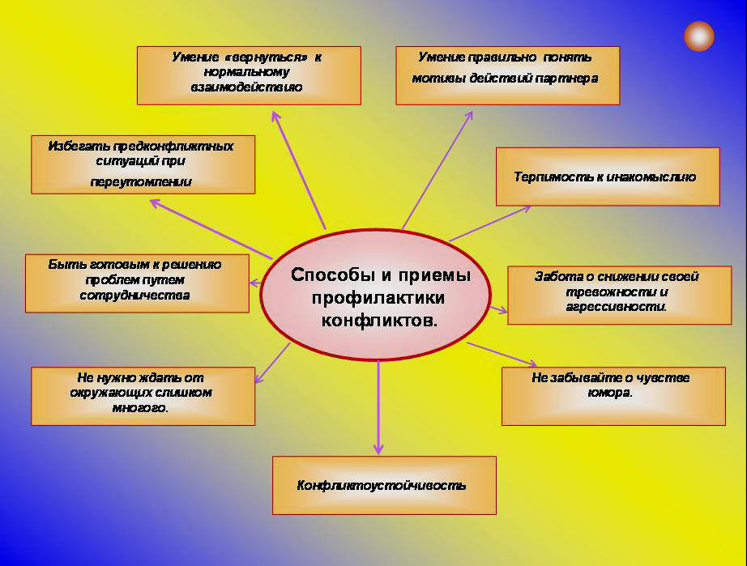

Для реализации воспитательной задачи:

- Классным руководителям 5-7 классов было предложено составить план работы «Класс доброты».

- Был разработан « *Лист анализа конфликтной ситуации», который был предложен педагогам в качестве памятки и протокола регистрации конфликтов:*

***Какими бы нудными или мелкими ни казались вам детские ссоры, по возможности каждый конфликт ребенка должен быть проработан****.*

***Очень важно научить детей договариваться, находить компромиссы, искать возможные варианты поведения. Даже если конфликт уже разгорелся, ребенку нужно показать, как исправить то, в чем он был не прав, и обсудить, как можно было поступить по-другому, чтобы всем было хорошо.***

**Правила для педагога:** Доверительная обстановка и непредвзятость в обсуждении.

**Правила, обязательные для всех:** не перебивать говорящего, дать ему возможность закончить свое выступление, говорить правду, не оскорблять, не упрекать друг друга, стремиться к сотрудничеству, искать общее решение

1. Присутствуют: (кто принимает участие в разборе конфликта, отдельные свидетели или целый класс, коллеги, представители школьного руководства или родители). 2. Участники конфликта3. Суть конфликта: Что произошло? В чем проблема? (высказываются все стороны конфликта по очереди) , Что привело к конфликту? Почему это произошло? (выяснить причины),

Считаете конфликт серьезным? Какие чувства вызвал конфликт у вас? (определить, назвать чувства), Считаете свое поведение допустимым? Как сейчас ты поступил бы в этой ситуации? Выберите путь решения конфликта:

Компромисс (решение проблемы через взаимные уступки)-

Игнорирование (делается вид, что конфликта не существует)-

Соперничество (отстаивание своей позиции, нежелание поступиться принципами)-

Посредничество, арбитраж, (привлечение третьей стороны : родители, администрация и т.д.) -

Решение конфликта: Как быть в этой ситуации?, Вывод:

- Разработана «ПАМЯТКА ДЛЯ РОДИТЕЛЕЙ «РЕШЕНИЕ КОНФЛИКТОВ»»:

**Уважаемые родители!**

Конфликтная ситуация может коренным образом изменить вашу жизнь!

Постарайтесь, чтобы эти изменения были в лучшую сторону!

Обязательно сообщите о своей неудовлетворенности классному руководителю, заместителям директора по учебной и воспитательной работе или непосредственно директору школы. Вас всегда выслушают! И мы постараемся урегулировать все конфликты сразу! Или вы можете подать заявление (жалобу, предложение) в школьную комиссию по урегулированию споров между участниками образовательных отношений, куда входят представители родительской общественности, педагоги и сотрудники школы. В комиссию подается письменное заявление и в течение 10 учебных дней назначается заседание комиссии.

**СОВЕТЫ**

1. Прежде чем вы вступите в конфликт, подумайте над тем, какой результат от этого вы хотите получить.
2. Утвердитесь в том, что этот результат для вас действительно важен.
3. В конфликте признавайте не только свои интересы, но и интересы другого человека.
4. Соблюдайте этику поведения в конфликтной ситуации, решайте проблему, а не сводите счёты.
5. Будьте тверды и открыты, если убеждены в своей правоте.
6. Заставьте себя слышать доводы своего оппонента.
7. Не унижайте и не оскорбляйте другого человека для того, чтобы потом не сгорать со стыда при встрече с ним и не мучиться раскаянием.
8. Будьте справедливы и честны в конфликте, не жалейте себя.
9. Умейте вовремя остановиться, чтобы не остаться без оппонента.
10. Дорожите собственным уважением к самому себе, решаясь идти на конфликт тем более с тем, кто слабее.

Стили поведения, которых должен придерживаться взрослый, наблюдающий ситуацию ссоры:

**Правило 1.** Не всегда следует вмешиваться в ссоры между детьми. Ведь как в любой другой деятельности, можно научиться решать конфликты только путем участия в них. Не мешайте детям получать такой жизненно важный опыт. Однако бывают ситуации, когда невмешательство взрослого может привести к серьезным проблемам для физического или эмоционального благополучия детей. Так, если один из ссорящихся значительно младше или слабее другого участника конфликта и при этом они весьма близки к выяснению отношений кулаками, то нужно остановить их и постараться перевести ссору опять в "речевое" русло. То же относится к ситуации взаимодействия двоих ребят, один из которых традиционно оказывается побежденным в споре и вынужден все время уступать. В этом случае, если вы не вмешаетесь в течение спора, то у одного из детей может развиться робость и неуверенность в своих силах и даже в своих правах.

**Правило 2.** Вмешиваясь в детский конфликт, никогда не занимайте сразу позицию одного из ребят, даже если вам кажется очевидным, кто здесь прав, а кто виноват. Ведь для ребенка, ведущего себя неправильно, это совсем не так просто. Поэтому ваш скорый суд он воспримет как несправедливость и пристрастность, а значит, не станет продолжать общение, в котором вы выступаете арбитром. Постарайтесь объективно разобраться в причинах конфликта и его течении, тем более что обычно взрослые видят лишь часть "айсберга", а эта надводная часть далеко не всегда позволяет судить об истинных проблемах и вкладе детей в конфликт.

**Правило 3.** Разбирая конкретную ситуацию ссоры, не стремитесь выступать верховным судьей, определяя правых и виноватых и выбирая меру наказания. Лучше не делать из личных конфликтов аналог юридического разбирательства. Попробуйте приучить детей к мысли, что, кто бы ни начал ссору, ответственность за дальнейшее развитие событий несут всегда двое. Поэтому, вмешиваясь в общение детей, старайтесь показать им, как можно найти способ выхода из трудной ситуации, который устроил бы их обоих. Делайте акцент не на "кто виноват?", а на "что делать?". Направить в это русло внимание поссорившихся и жаждущих отмщения ребят часто помогает чувство юмора. Если вы пошутите и покажете ситуацию в забавном свете, то сразу заметите, как вместе со смехом у детей постепенно меняется их эмоциональное состояние.

**Правило 4.** Помогая детям выйти из конфликта и освободиться от накопившейся обиды и злости, следите за тем, чтобы они не переходили на личности. Говоря о том, что их огорчило или возмутило, они должны описывать именно действия и слова партнера, а не его физические или личностные недостатки. То есть допустимо, когда ребенок жалуется на то, что другой наступил ему на ногу или грубо ответил, но старайтесь не допускать выражений типа: "Да он медведь косолапый!" или "Он всегда такой нервный и грубиян!".

**Наиболее значимые мероприятия по теме воспитательной задачи.**

. «Stop bullying (*травля*)», подготовленное учащимися 7а класса для 5-6 классов . 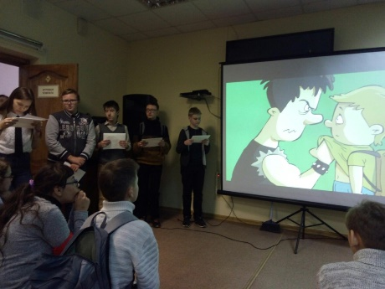

**Средства контроля**:

* Мониторинг «Профессиональная направленность воспитанников школы-интерната»

Результаты мониторинга представлены в виде гистограммы

Работа будет продолжена по всем направлениям воспитательной деятельности школы.

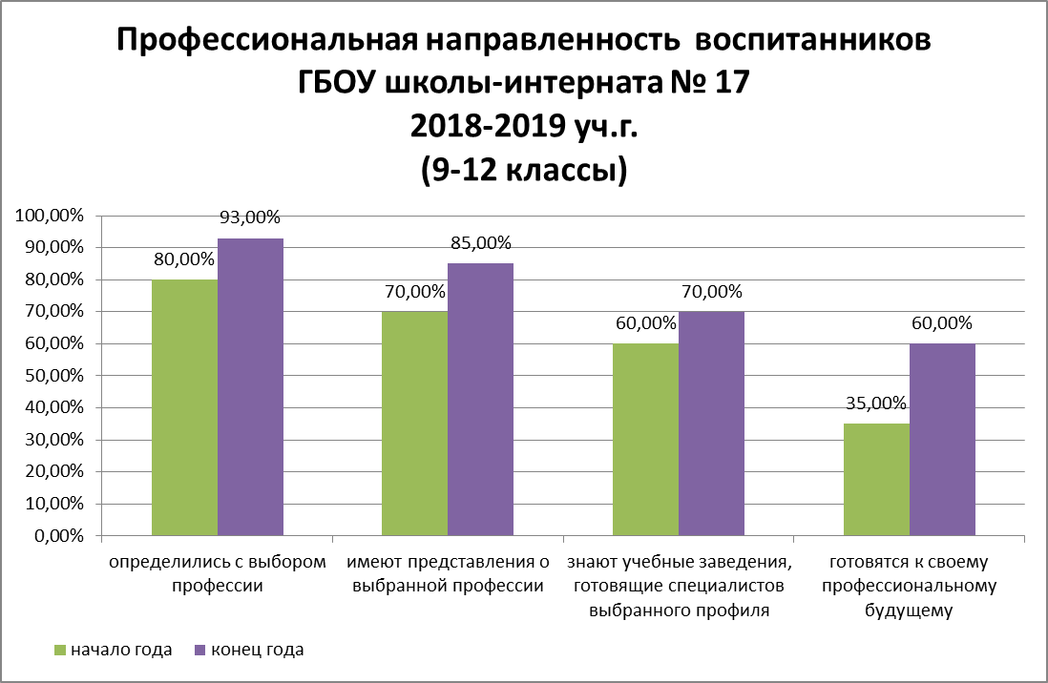

Вывод: Целенаправленная работа по профориентации воспитанников школы-интерната дает положительные результаты. Необходимо продолжить работу в том же направление т.к. на данный момент это наиболее актуальная проблема для молодежи в целом и с ОВЗ особенно.

Для достижения положительной динамики воспитательной задачи всегда задействованы все **составляющие целенаправленной воспитательной деятельности школы-интерната:**

**1. Развитие дополнительного образования.**

**Внеурочная деятельность** несет в себе существенный воспитательный потенциал: адекватное включение в систему социальных отношений, выявление и активизацию творческой направленности личности, воспитание готовности к трудовой деятельности, подготовку к выбору профессии, обеспечивает занятость воспитанников во внеурочное время, в частности, воспитанников, склонных к правонарушениям.

Большинство воспитателей интерната ведут кружковую работу в своих группах. Благодаря этому, воспитанники интерната с 1 по 9 классы охвачены кружковой работой на 100%. Система дополнительного образования ***(см. Приложение 1).***

Достижения воспитанников школы-интерната № 17 за 2018-2019 уч.год. ***(см. Приложение 2)***

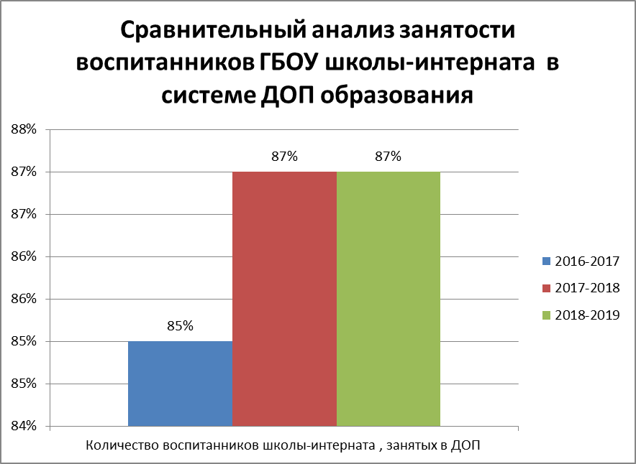

**Задачи на 2019- 2020 уч. год: *в учебном году администрации школы, классным руководителям и воспитателям необходимо сохранить процент занятости воспитанников интерната в системе дополнительного образования. Разнообразить виды деятельности объединений дополнительного образования. Продолжить сотрудничество с внешкольными объединениями доп. образования.***

***2.* Расширение и углубление взаимодействия с социумом.**

Для детей с особенностями развития важно не замыкаться в своей среде, важно не только научиться общаться между собой в стенах школы, а готовить себя к жизни в

социуме. Необходимо, чтобы наши воспитанники ощутили свою причастность к жизни своего города, народа, общества.

**Задачи взаимодействия воспитательной среды школы - интерната с**

**социумом.**

1. Расширение сферы общения, формирование чувства востребованности,  
   успешности, своей значимости, через выездные концерты, спектакли,  
   ярмарки, акции и т.д.
2. Формирование навыков поведения в общественных местах

( посещение филармонии, театров, выставок, музеев города и т.д.).

3. Помощь в определении дальнейшей профессии, через сотрудничество с  
профессиональными учреждениями, учреждениями дополнительного и  
профессионального образования.

1. Работа со СМИ с целью формирования адекватного отношения к детям -инвалидам.

Результаты этого направления отражены в Календаре экскурсионной, спортивной, учебной, культурологической деятельности воспитанников ГБОУ школы-интерната № 17 (2018-2019 уч. год) ***(см. Приложение 3)***

**Задачи на 2019-2020 уч. год: *в учебном году продолжить работу по сохранению и расширению творческих контактов с социальной средой.***

**3. Развитие школьного самоуправления;**

Основные принципы построения школьного самоуправления изложены в «Положении о совете обучающихся».

Совет обучающихся за истекшее время провел огромную работу: систематически организовывал и контролировал дежурство по интернату и школе, тематические перемены, принимал участие в проведении КТД, организовывал школьные праздники и мероприятия такие как «День учителя», Мисс Осень», «Новый год», «8 Марта». В 2018-2019 учебном году впервые несколько раз в неделю выходит школьное радио, было разработано положение о конкурсе «Лучший класс» и подведены итоги за 1 и 2 полугодие. Уже на протяжении двух лет систематически выходит газета «Школьные известия».

Ежегодно анализируется участие воспитанников школы в системе школьного самоуправления.

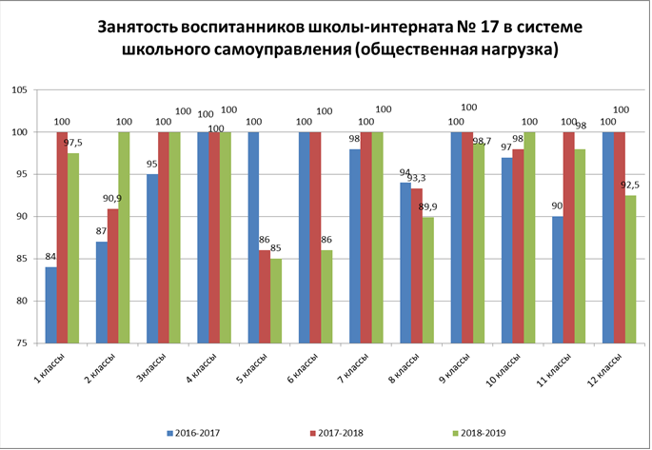

**Задачи на 2019-2020**

**уч. год: *При переходе из звена в звено несколько падает социальная активность воспитанников. Обратить внимание на привлечение в систему самоуправления воспитанников 5-6 классов, путем участия в проекте «Класс доброты».*  *Продолжить работу по внедрению школьного самоуправления путем расширения полномочий детского коллектива.***

.

Для реализации основных направлений воспитательной системы школы разработана совокупность воспитательных программ (модули), которые координируют все составляющие воспитательной деятельности школы:

* «Я - гражданин»;
* «Наше здоровье»;
* «Хочу все знать»;
* «Мир прекрасного».

**Программа «Я - гражданин».** Цель программы: воспитание гордости и любви к родной школе и городу как к малой Родине. Воспитание чувства сопричастности к делам школы и города. Создание условий для самоутверждения, самореализации каждого воспитанника, формирование опыта ответственности и самостоятельности в принятии решений. Социальная интеграция и профессиональная ориентация учащихся.

Через эту программу реализуются такие направления воспитательной работы как:

- духовно – нравственное ;

- развитие школьного самоуправления;

* обеспечение профессионального самоопределения воспитанников;
* расширение и углубление взаимодействия с социумом.  
  Традиционными делами данной программы являются:

проведение общешкольных собраний, линеек, концертов, дискотек; дня инвалида; благоустройство школьного пространства, участие в городских, районных, региональных, всероссийских, международных выставках детского творчества, концертах, фестивалях, акциях, проектах.

*В 2019-2020 уч. г. необходимо уделить особое внимание мероприятиям духовно-нравственной направленности.*

**Программа «Наше Здоровье». Цели программы:** показать ребенку, его семье значимость его физическое состояние для будущего жизнеутверждения, для развития его нравственных качеств и душевных сил, для профессионального становления.

Через эту программу реализуются такие направления воспитательной работы как:

-обеспечение сохранения здоровья воспитанников через здоровьесберегающие технологии;

-развитие дополнительного образования.

- профилактика правонарушений.

Традиционными делами данной программы являются: контроль соблюдения режима дня учащимися; проведение утренней зарядки; организация спортивных секций; отработка навыков самообслуживания; проведение мероприятий по закаливанию, организация летнего отдыха сирот-воспитанников школы, анкетирование по выявлению детей, склонных к правонарушениям.

В рамках программы «Наше здоровье», воспитателями и членами совета старшеклассников ежедневно проводится утренняя зарядка; отработана система проветривания учебных и спальных комнат; разработаны комплексы упражнений для физминуток (для глаз и осанки) во время проведения уроков и самоподготовки. Составлен ориентировочный комплекс лечебной гимнастики при заболеваниях органов дыхания с использованием элементов дыхательной гимнастики А.И. Стрельниковой; каждый воспитатель имеет памятку «Массаж биологически активных точек головы», которой руководствуется в работе с детьми при проведении утреннего и вечернего туалета. т.е. проводится комплекс закаливающих мероприятий. Совместная спортивная работа и работа медиков дает положительную динамику профилактики заболеваний у детей.

По профилактике правонарушений ведется следующая работа: работа Совета профилактики; совместный план работы с ОДН; анкетирование «Выявление факторов отклонения от норм поведения учащихся 5-12 классов»; привлечение «трудных» детей в систему дополнительного образования, в общественные, классные дела, занятия спортом. На учете в ОДН воспитанники школы не состоят.

***В 2019-2020 учебном году*** *продолжить сотрудничество с ОДН (план совместных мероприятий).*

***В связи со сложившейся конфликтной ситуацией между детьми и родителями 6 класса и конфликтными ситуациями, возникающими неизбежно при ежедневном общении, особенно между воспитанниками 5-7 классов, что связано обычно с возрастными особенностями:***

* ***борьба за авторитет***
* ***соперничество***
* ***обман, сплетни***
* ***оскорбления***
* ***обиды***
* ***враждебность к любимым ученикам учителя***
* ***личная неприязнь к человеку***
* ***симпатия без взаимности***
* ***борьба за девочку (мальчика)***

***необходимо усилить профилактическую работу по решению конфликтных ситуаций. Для этого в 2019-2020 уч. г. необходимо разработать специальную программу «Толерантность. В программу включить сотрудничество с Региональным социопсихологическим центром, участие во Всероссийском проекте «Класс доброты» .***

**Программа «Хочу все знать». Цели программы:** интеграция личности

ребенка в общество через реализацию интересов детей и их потребностей в

самосовершенствовании, самореализации. Развитие интеллектуальных и

познавательных интересов учащихся.

Через эту программу реализуются такие направления воспитательной работы

как:

-обеспечение воспитанникам уровня образования, позволяющего продолжить

обучение и самореализоваться в профессиональной сфере;

-актуализация коррекционной направленности учебного процесса;

Традиционными делами данной программы являются: проведение предметных

недель, факультативов, школьных олимпиад; проведение работы по научной

организации труда воспитанников во время самоподготовки.

Была отредактирована схема коррекционной работы ежедневного

планирования режимных моментов воспитателями с учащимися.

Эта схема имеется у каждого воспитателя. Так же, были отредактированы

схемы проведения самоподготовки по возрастным ступеням.

**Программа «Мир прекрасного». Цели программы:** популяризация художественно-эстетического творчества учащихся. Развитие их творческих

способностей и художественного вкуса. Воспитание доброты и чуткости

средствами художественно-эстетических видов.

Через эту программу реализуются такие направления воспитательной работы

как:

- развитие дополнительного образования;

Традиционными делами данной программы являются: работа кружков; работа школы искусств №11, общешкольные концерты художественной

самодеятельности, выставки декоративно-прикладного и технического

творчества учащихся школы; театрализованные представления, экскурсионная деятельность. ( достижения см. Приложение 2)

**Работа** с **родителями.**

1 сентября каждого года проводится традиционное общешкольное

родительское собрание на котором подводятся итоги работы школы за год, дается финансовый отчет, представляется презентация достижений

воспитанников школы за истекший год, выступают представители ВОС. В течение года классными руководителями проводились родительские собрания не реже 1 раза в четверть ил по мере необходимости.

В 2018-2019 уч. г. прошли заседания совета родителей, согласно плана работы. Совет родителей рассмотрел и рекомендовал директору школы-интерната утвердить локальные акты: «О правилах пользования мобильными телефонами и другими средствами коммуникации во время учебно- воспитательного процесса», «О конкурсе «Лучший класс». Председатель совета родителей посодействовал в изготовлении кубка для конкурса «Лучший класс». Также, 81% родителей учащихся 1-12 классов имеют высокий уровень удовлетворенности работой школы.

**Воспитательная задача на 2020-2021 учебный год**

Работа будет продолжена по всем направлениям воспитательной деятельности школы. Анализ показал, что особое внимание необходимо уделить толерантному поведению всех участников учебно-воспитательного процесса школы-интерната, умению конструктивно решать конфликты, что необходимо в процессе трудовой и общественной деятельности любого человека и особенно с ограниченными возможностями здоровья, что является актуальным в современных условиях.

**«Создание условий для конструктивных решений конфликтных ситуаций при построении социальных взаимодействий участников учебно-воспитательного процесса школы-интерната».**